La pèrdua de màgia al cinema
Quan tenia sis anys, vaig veure una vegada un magnífic dibuix en un llibre sobre la Selva Verge que es deia Històries viscudes. El dibuix representava una serp boa empassant-se una salvatgina.
El llibre deia: “Les serps boes s’empassen les seves preses totes senceres, sense mastegar-les. després, no poden bellugar-se i dormen sis mesos mentre fan la digestió”.

Això em va fer pensar molt sobre les aventures de la jungla, i per la meva banda vaig intentar, i me’n vaig sortir, de fer el meu primer dibuix amb un llapis de color. El meu dibuix número 1. Era així:
Vaig ensenyar la meva obra mestra a la gent gran i els vaig preguntar si el meu dibuix els feia por.
El van respondre: ¿Per què ha de fer por un barret?

El meu dibuix no representava pas un barret. Representava una serp boa que païa un elefant. Llavors vaig dibuixar l’interior de la boa, per tal que la gent gran ho pogués entendre. Sempre necessiten explicacions, la gent gran. El meu dibuix número 2 era així:
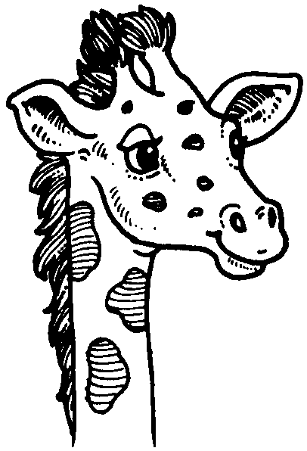
La gent gran em varen aconsellar de deixar córrer els dibuixos de serps boes obertes o tancades i d’interessar-me més aviat per la geografia, la història, el càlcul i la gramàtica. I així fou com vaig abandonar, a l’edat de sis anys, una magnífica carrera de pintor.
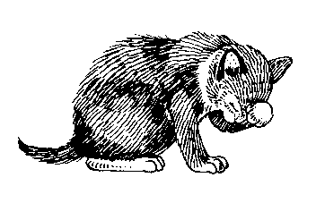
Antoine de Saint-Exupéry
(El petit príncep)

Bernard Pivot, el que va ser famós presentador del programa Apostrophe, diu que no deixa mai els seus llibres. La raó és senzilla: en llegir fa anotacions i subratlla, i té la impressió que, si algú veu les ratlles i les anotacions, és com si el descobrissin conill.
Però mes interessant és la distinció que fa amb el cinema: una pel·lícula, encara que ens doni un gran plaer, no ens ofereix la possibilitat, com els llibres, de marcar-los per a la memòria. No pots escriure notes a peu de pàgina després d’una seqüència esborronadora, ni subratllar una imatge que et queda impregnada a la retina. El llibre fixa la memòria amb l’ajuda de les mans. El cinema és una lluita contra la pèrdua de la memòria. És un plaer merament mental.
Encara que he de confessar que cada vegada se’m fa més difícil anar al cinema. Hem repetit a desdir les diferències entre el cinema i la televisió. Una pel·lícula vista en el format de la pantalla petita no t’obliga a cap mena de concentració. No cal que t’emocioni, l’entorn et domina, les imatges podem buidar-se fàcilment. Sabem, o sabíem, que el cinema era una altra cosa.
Hem repetit, com la cançó de l’enfadós, que cinema era màgia. I és veritat. Màgia i ritual. Silenci i foscor. Una gran pel·lícula ha de ser vista en una pantalla gran, en una sala gran, sola entre les multituds. Per una banda, ens cal la gentada. Per l’altra, ens cal l’aïllament. D’aquesta síntesi surt la fascinació per la imatge. Saps que comparteixes, però no ho vols dir.
Però les coses canvien. Les sales grans es tornen petites com els llibres de butxaca. La gent que assisteix al cinema es veu les cares, hi ha la proximitat dels cossos, sents la fressa de la paperina de la nena del darrera, el xiuxiueig del veí, el taloneig d’unes sabates apressades. Com sí tothom, a la saleta, hi ratolinegés.
I aleshores constato que potser ja no sabem anar al cinema. N’hem perdut l’hàbit d’acceptar la màgia, el ritual. Tot ritual requereix fe i silenci. I les noves generacions ja no tenen fe en el cinema; sospiten d’allò que veuen perquè viuen saturats d’imatges. Riuen en els moments tensos, no saben riure quan cal. És com si haguessin perdut un graó en l’aprenentatge.
Com si anessin al cinema sense deixar d’estar asseguts al sofà de casa seva. No volen entrar dins la dimensió dels somnis, que només podia oferir una bona pel·lícula. Sembla com si el cinema s’hagués convertit en lloc d’encontre de les joventuts desvagades. Discoteques per fer becaines de dia.

Montserrat Roig
Diari Avui, 3/11/1991

